数字孪生智能制造重型精密数控机床功能套件升级改造项目生态环境影响评价

公众参与说明
（团体调查10份，个人调查18份）

云南太标数控机床有限公司
二零二六年九月

目录
1、概述 1
2、首次环境影响评价信息公开情况 1
3、征求意见稿公示情况 4
4、其他公众参与情况 11
5、公众意见处理情况 11
6、报批前公开情况 13
7、公众参与结论 14
8、诚信承诺 14

1、概述
2026年5月5日，云南太标数控机床有限公司（本项目建设单位）委托玉溪禾川绿色环境咨询有限公司承担数字孪生智能制造重型精密数控机床功能套件升级改造项目环境影响评价工作。根据《中华人民共和国生态环境法典》、《建设项目环境保护管理条例》、《环境影响评价公众参与办法》等文件规定，建设单位完成了本项目环境影响评价首次公示和征求意见稿公示。
2026年5月10日，建设单位在“玉溪高古楼”网站进行了本项目环境影响评价首次公示，公示有效期为10个工作日。公示主要内容为项目概况、环境影响评价工作程序及主要工作内容、征求公众意见的主要事项、公众提出意见主要方式、建设单位和环评单位信息及联系方式、公众意见表的网络链接等。
2026年7月15日，建设单位在“玉溪高古楼”网站进行了本项目环境影响评价征求意见稿公示，公示有效期为10个工作日。公示主要内容为项目概况、主要影响、防治措施、结论、征求意见稿查阅方式、征求意见范围、公众提出意见的方式的途径等，以及环境影响报告书征求意见稿、公众意见表的网络链接。在网络公示期间，我公司通过报纸、现场张贴公告的形式对本项目环境影响报告书进行同步公示。
环评信息公示期间，建设单位、环评单位均没有收到单位、群众质疑、反对本工程建设的相关意见。

2、首次环境影响评价信息公开情况

2.1公开内容及日期
建设单位于2026年5月10日在“玉溪高古楼”进行了本项目环境影响评价首次公示（即第一次公示），公示有效期为10个工作日。
公开内容包含：
（1）建设项目基本情况
项目名称：数字孪生智能制造重型精密数控机床功能套件升级改造项目
建设地点：云南省玉溪市红塔区研和街道太标工业园
建设内容：利用及改造原有车间，布局大(重)型加工车间、中小件加工车间，形成年产21600套高端数控机床功能套件的生产能力；各车间均配置龙门加工中心、卧式加工中心、镗铣加工中心、精密磨床及喷涂线等先进设备，并配套检验检测、热处理、环保除尘等公辅设施，数字智能化系统。
（2）建设单位信息
建设单位名称：云南太标数控机床有限公司
联系人：严总，联系电话：15908770177
通信地址：云南省玉溪市红塔区研和街道太标工业园
（3）编制单位信息
环境影响评价单位：玉溪禾川绿色环境咨询有限公司
联系人：鲁工，联系电话：18341354173
电子邮箱：578646747@qq.com
通信地址：云南省玉溪市江川区星云街道龙旺湖城商业区15-2-14号。
征求意见稿网络链接地址：通过网盘分享的文件：
链接:通过网盘分享的文件：
链接:https://pan.baidu.com/s/1SoKC19nvSoW7LrjTWjl37A?pwd=6wib提取码:6wib；公告发布后10个工作日内，个人或单位可以通过信函、传真、电子邮件或者其他方式向建设单位和该项目环境影响评价单位提交书面意见。
根据2019年1月1日起实施的生态环境部部令第4号《环境影响评价公众参与办法》（以下简称《办法》）第九条，“建设单位应当在确定环境影响报告书编制单位后7个工作日内，通过其网站、建设项目所在地公共媒体网站或者建设项目所在地相关政府网站（以下统称网络平台），公开信息”。本项目委托书签订日期为2026年5月5日，因此本项目环境影响评价首次公示内容及日期上符合《办法》要求。

2.2公开方式

2.2.1网络
首次环境影响评价信息采用网络公示，公示网站为“玉溪高古楼”。
网络公示时间：2026年5月10日至2026年5月22日
公示网址：云南太标数控机床有限公司技改项目环境影响评价报告书首次（第一次）公示https://quan.yuxiapp.com；
网页截图见图2-1。

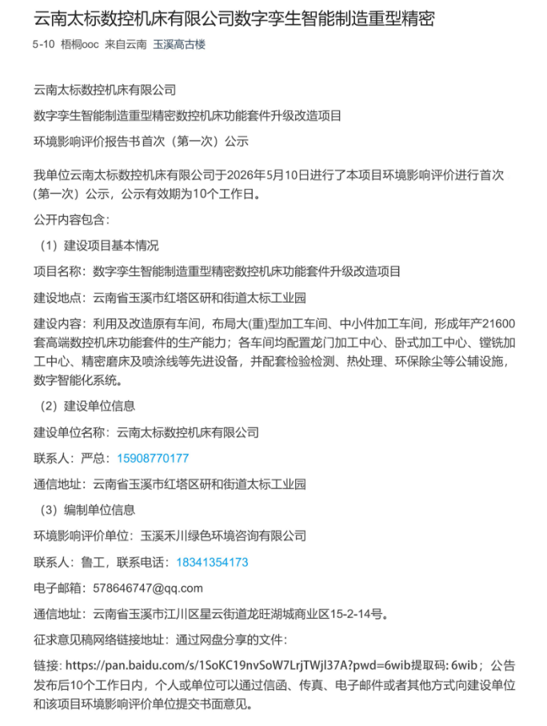

图2-1环境影响评价首次公示截图

2.2.1其他
首次公示未采取其他公开方式。

2.3公众意见情况
首次公示期间无公众反馈相关意见。

3、征求意见稿公示情况

3.1公示内容及时限
2026年7月15日，环境影响报告书主要内容编制完成后，根据生态环境部部令第4号《环境影响评价公众参与办法》，建设单位在“玉溪高古楼”网站进行了环境影响评价第二次公示（即征求意见稿公示）。公示时间为2026年7月15日，公示有效期为10个工作日。
征求意见稿公示内容包含：
（一）环境影响报告书征求意见稿全文的网络链接及查阅纸质报告书的方式和途径；
（二）征求意见的公众范围；
（三）公众意见表的网络链接；
（四）公众提出意见的方式和途径；
（五）公众提出意见的起止时间。并通过《玉溪日报》报刊、现场张贴的形式对环评相关内容进行同步公示。
根据2019年1月1日起实施的《办法》第十条，“建设项目环境影响报告书征求意见稿形成后，建设单位应当公开下列信息，征求与该建设项目环境影响有关的意见”。
因此，本项目征求意见稿公示内容及时限符合《办法》要求。

3.2公示方式

3.2.1网络
本项目环境影响报告书征求意见稿公示采用网络公示，公示网站为“玉溪高古楼”。玉溪诺德软件开发有限公司旗下高古楼网站成立于2009年6月，在短时间内，已经逐步成为玉溪第一人气网站，是玉溪最有影响力的社会化网络媒体。高古楼网站为230多万玉溪人提供本地生活、消费信息和情感交流的互联网平台，以促进城市信息交流、提高社会效率为己任。
高古楼网站锁定的用户群体以18-45岁社会高知主流人群为主，主要访问群体的职业以公务员，企事业单位职员、私营业主等为主，他们关心的话题由城市民生、消费、汽车、房产、装修、健康、生活信息等几大类组成。
截止2015年12月，高古楼网站的潜在用户占到了玉溪网民的90%以上，拥有20多万注册用户，每天独立访客4万人次，访问量近40万次，月均页面访问量达800万次以上，平均每天的发帖量超过10000篇。经过7年多的发展，高古楼网站拥有庞大的会员群体、强有力的技术后盾、专业丰富的分类内容、成熟的网站运营经验，报道了多起备受赞誉的影响事件。
2016年1月，玉溪高古楼APP正式上线，经过半年多的发展，截止目前已经积累了200万多的装机用户。
网络公示时间：2026年7月15日至2026年7月28日
公示网址：云南太标数控机床有限公司数字孪生智能制造重型精密数控机床功能套件升级改造项目环境影响报告书二次公示https://quan.yuxiapp.com；
网页截图见图3-1。
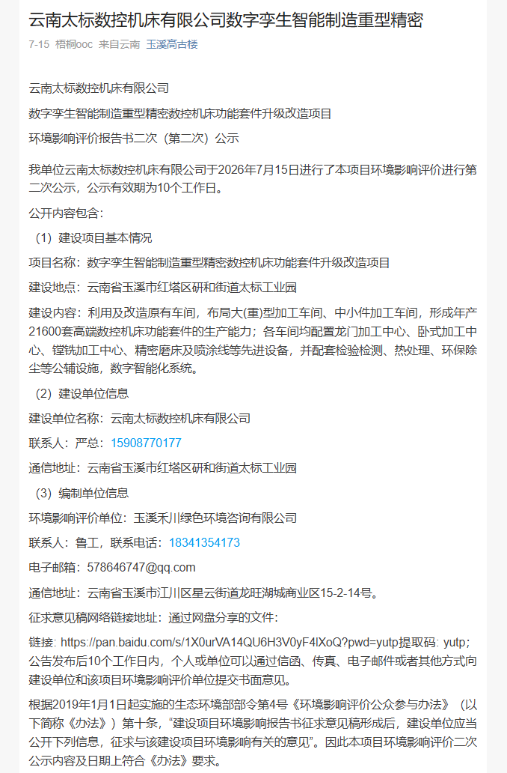
图3-1征求意见稿网上公示截图

3.2.2报纸
在本项目环境影响报告书征求意见稿网络公示期间，根据《办法》第十一条中“通过建设项目所在地公众易于接触的报纸公开，且在征求意见的10个工作日内公开信息不得少于2次”的要求。建设单位于2026年7月15日和2026年7月24日在《玉溪日报》报刊上进行了两次公示。
《玉溪日报》报刊是玉溪市发行的一份面向玉溪市及周边地区的综合性城市日报，是玉溪市地区发行量最大的城市日报。为提高本项目环境影响评价公众参与的广泛性、便利性、真实性，我公司选取《玉溪日报》报刊进行环评信息公示，载体选取符合相关要求。
报纸公示的相关截屏见图3-2、图3-3。
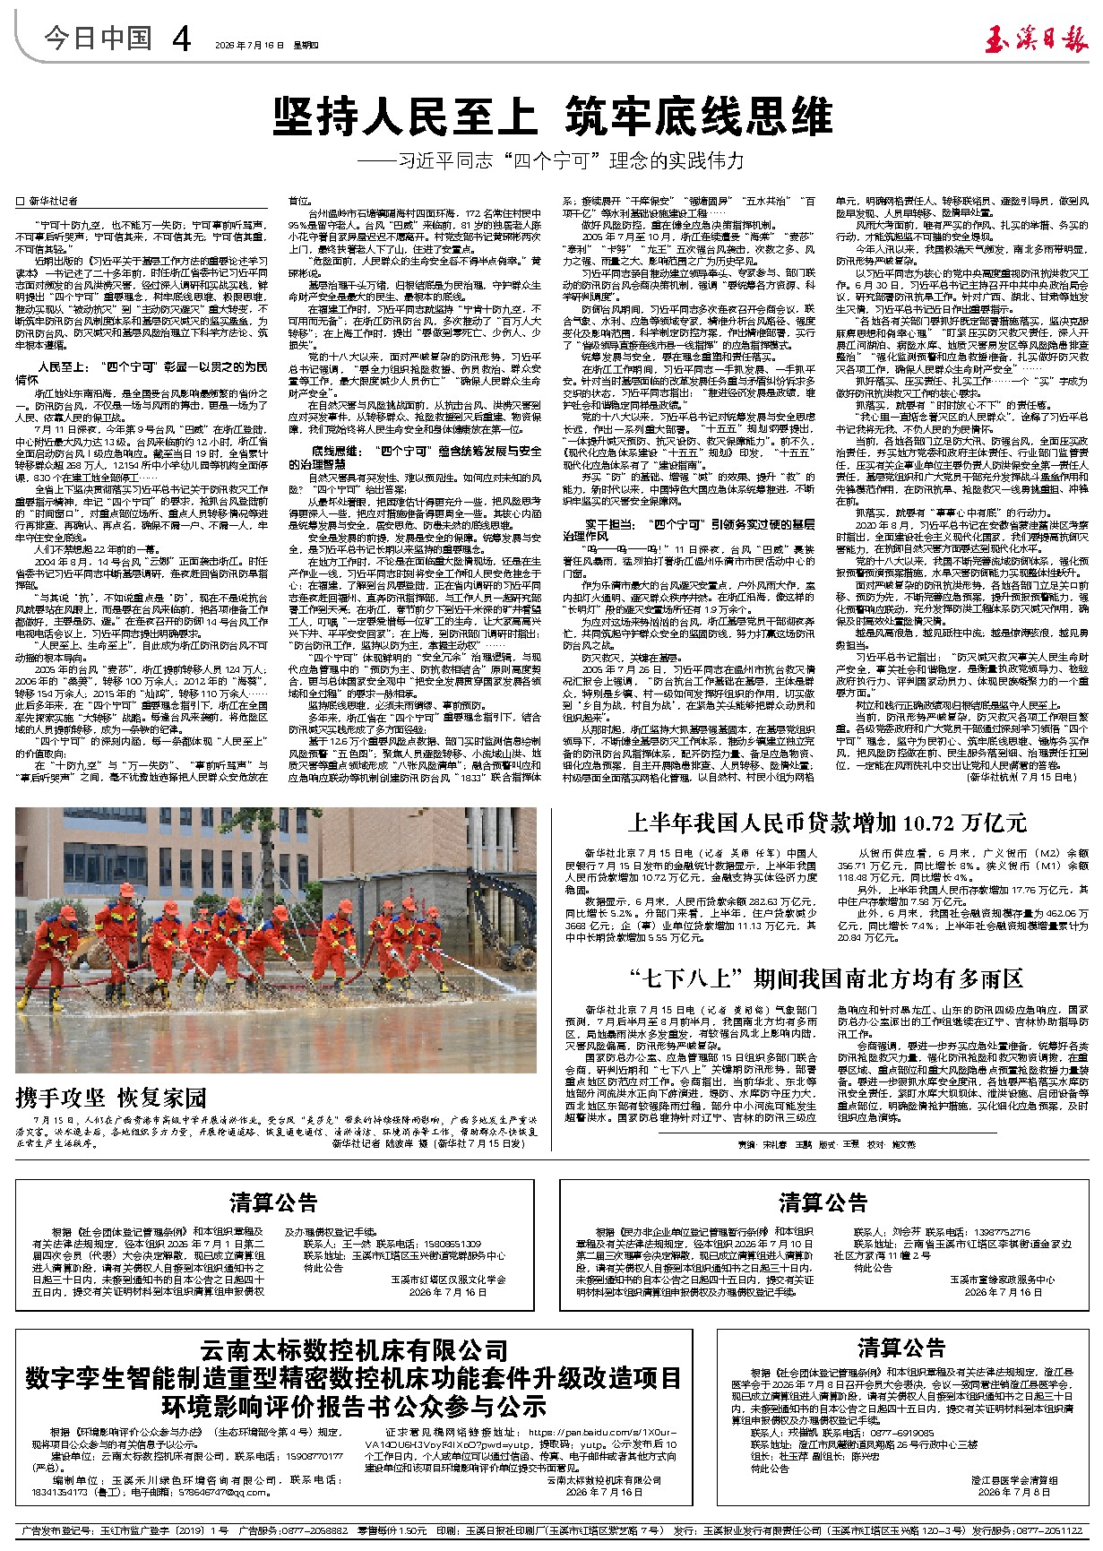图3-2 2026年7月15日报纸公示截图

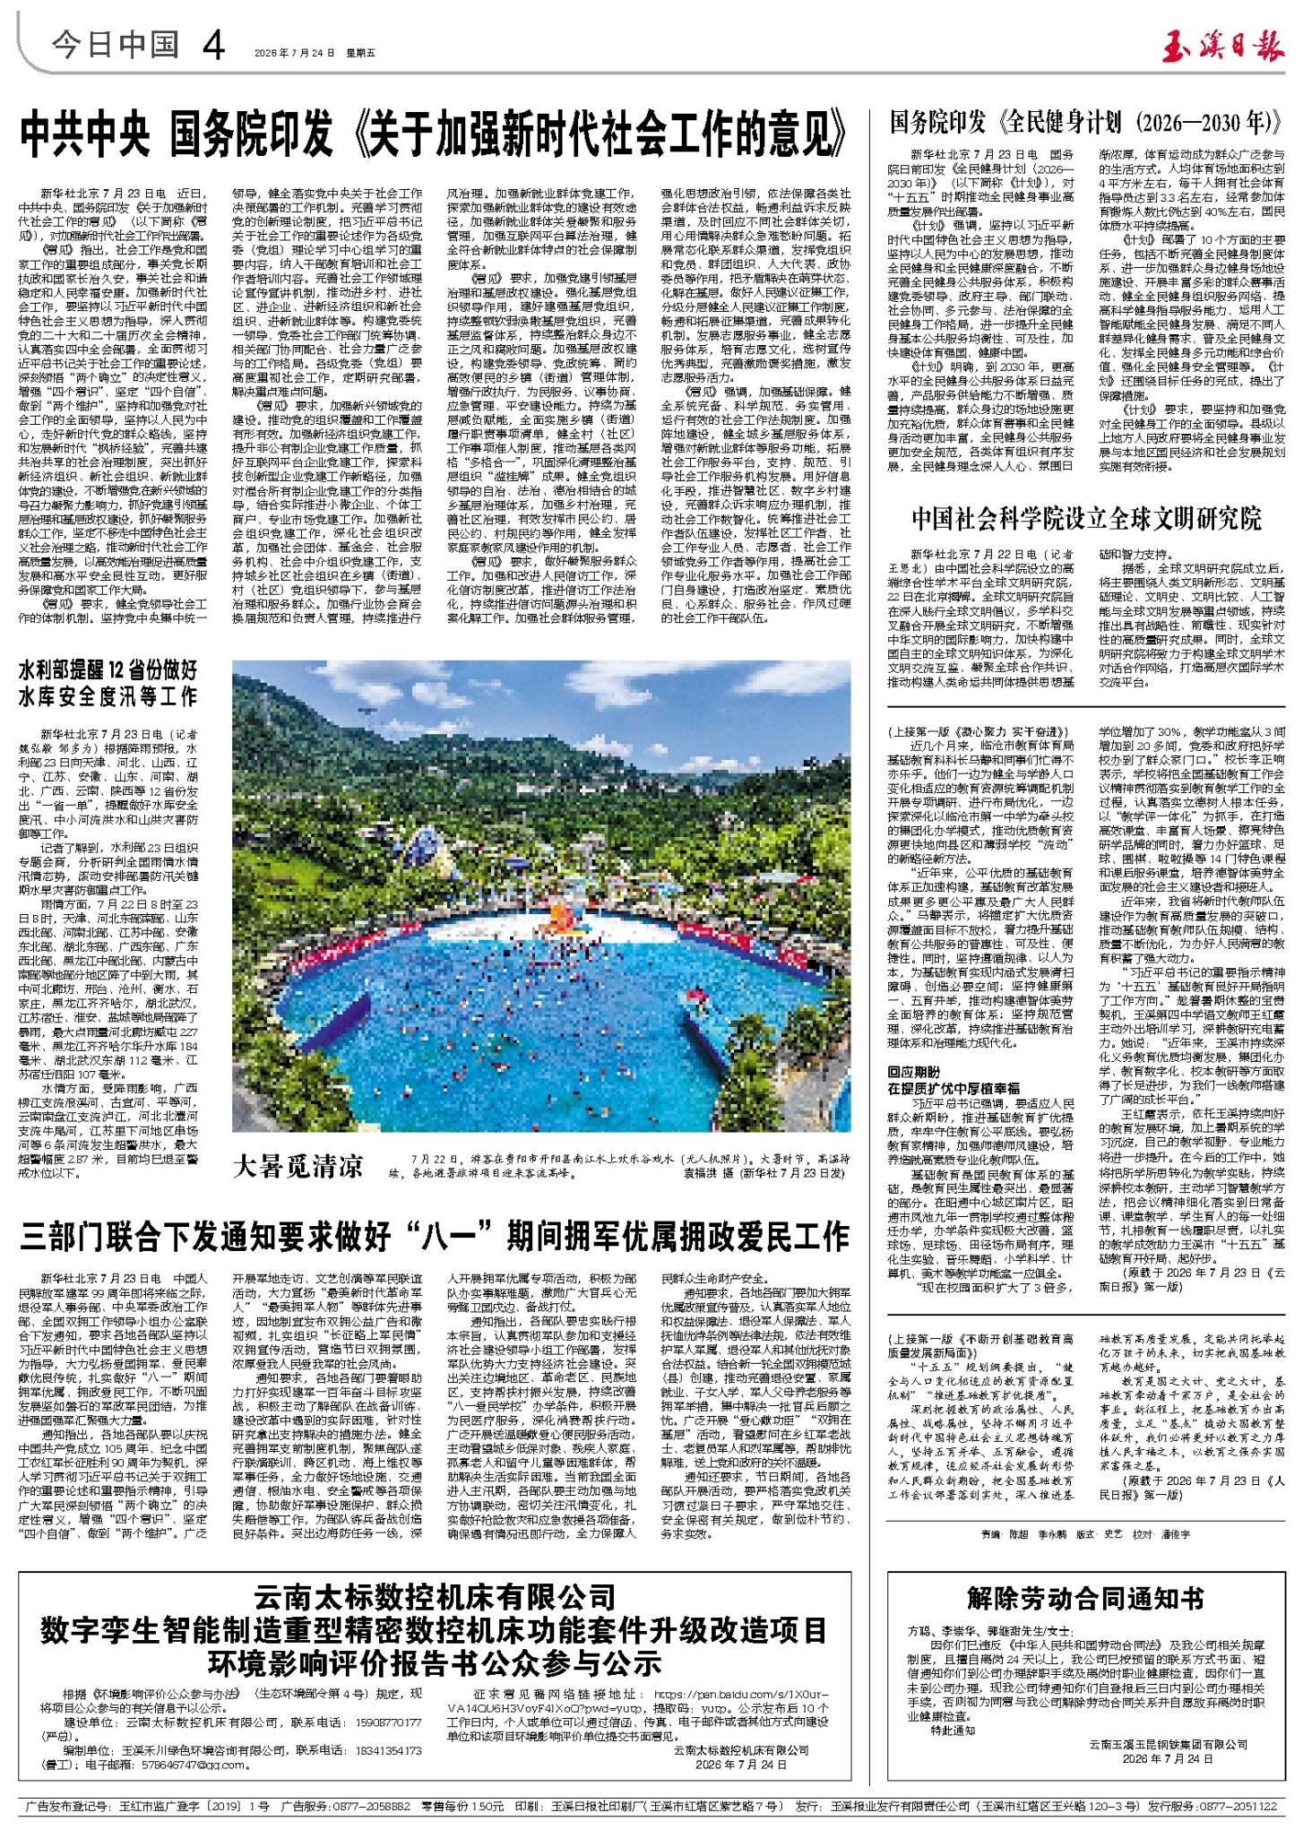
图3-3 2026年7月24日报纸公示截图

3.2.3张贴
根据《办法》第十一条中“通过在建设项目所在地公众易于知悉的场所张贴公告的方式公开，且持续公开期限不得少于10个工作日”的要求，在本项目环境影响报告书征求意见稿网络公示期间，建设单位于2026年7月在项目所在地社区张贴了本项目环境影响评价征求意见稿公示。因此，张贴区域选取符合相关要求。
张贴时间：2026年7月15日至2026年7月29日
张贴地点：项目所在地社区、街道，主要为秀溪社区、研和街道。张贴公告照片见图3-4。
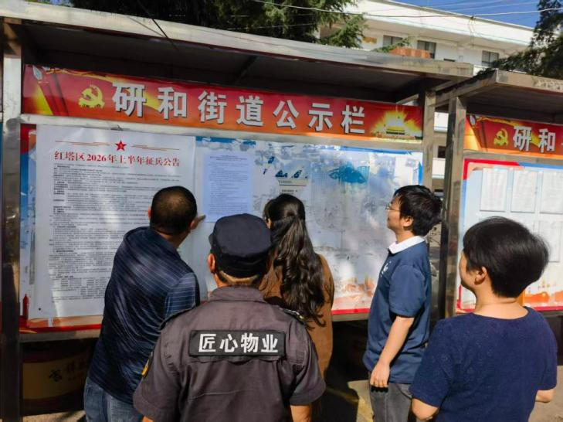 | 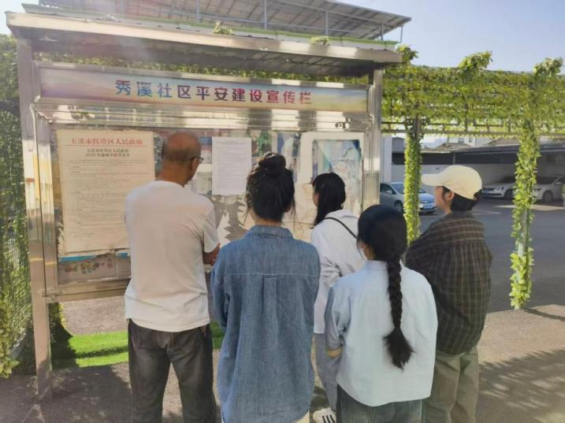
研和街道公示栏公示 | 秀溪社区公示栏公示
图3-4张贴公告照片图

3.3查阅情况
建设单位在公司所在地（云南省玉溪市红塔区研和街道太标工业园）、环评单位在公司所在地（云南省玉溪市江川区星云街道龙旺湖城商业区15-2-14号）分别提供纸质的《数字孪生智能制造重型精密数控机床功能套件升级改造项目环境影响报告书》（征求意见稿）供公众查阅。征求意见稿公示期间，没有公众前往上述两处场所查阅《数字孪生智能制造重型精密数控机床功能套件升级改造项目环境影响报告书》（征求意见稿）。

3.4公众提出意见情况
本项目环境影响评价征求意见稿公示期间未收到公众意见。

4、其他公众参与情况
两次公示期间发现公众对本项目环境影响方面质疑性意见不多，因此未组织开展深度公众参与。

5、公众意见处理情况

5.1公众意见概述与分析
为了了解本项目所在地周围公众对本项目及周围环境的意见和建议，建设单位于2026年7月17日对本项目可能造成环境影响的地区，就公众参与的有关内容开展调查工作。
调查工作按以下方式进行：
- 有关工作人员向参加调查的公众介绍建设项目建成后的有关环保情况；
- 就公众对本项目关心的环保问题进行交流、沟通和解答；
- 在充分了解建设项目的情况后，请公众填写“建设项目环境影响评价公众意见表”，广泛征求意见。
一、本次共发放纸质公众意见调查表个人20份，收回18份，回收率90%。
本次调查结果主要统计情况如下：
（1）对数字孪生智能制造重型精密数控机床功能套件升级改造项目了解程度
调查结果显示：77.8%的公众知道该项目，22.2%的公众不知道该项目。
（2）对项目加强环保环保措施的态度
调查结果显示：83.3%的公众对该项目加强环保措施的态度为赞成，16.7%的公众不关心该项目加强环保措施。
（3）项目建设运行对当地社会经济发展的影响
调查结果显示：72.3%的公众认为该项目对社会经济发展影响有利，有33.3%的公众认为该项目对社会经济发展影响一般，没有公众认为该项目对社会经济发展影响不利，5.6%的公众认为该项目对社会经济发展影响为不知道。
（4）该项目对环境质量造成的危害/影响
调查结果显示：没有公众认为该项目对环境质量造成的影响严重，5.6%的公众认为该项目对环境质量造成的影响较大，66.6%的公众认为该项目对环境质量造成的影响较小，27.8%的公众认为该项目对环境质量造成的影响为不清楚。
（5）项目建设运行对公众的最大影响
调查结果显示：38.9%的公众认为该项目最大的影响为噪声，49.9%公众认为该项目最大的影响为废气，5.6%的公众认为该项目最大的影响为废水，5.6%的公众认为该项目最大的影响为交通不便，没有公众认为该项目最大的影响为景观破坏。
（6）项目建设对项目区大气环境影响
调查结果显示：5.6%的公众认为该项目对大气环境影响较大，有66.6%的公众认为该项目对大气环境影响较小，27.8%的公众认为该项目对大气环境没什么影响。
（7）项目建设对项目区周围生态环境影响
调查结果显示：没有公众认为该项目对生态环境影响较大，有27.8%的公众认为该项目对生态环境影响较小，72.2%的公众认为该项目对生态环境没什么影响。
（8）项目运行噪声对周围居民环境影响
调查结果显示：没有公众认为该项目噪声对居民环境影响较大，有61.1%的公众认为该项目噪声对居民环境影响较小，有38.9%的公众认为该项目噪声对居民环境没什么影响。
（9）对项目建设的总体态度
调查结果显示：表示“非常支持”本项目的为2人，占11.1%，表示“支持”本项目的为13人，占72.2%，表示“不关心”本项目的为3人，占16.7%，无人表示“反对”。可见该项目得到了当地绝大多数公众的支持。
二、本次共发放纸质公众意见调查表团体10份，收回10份，回收率100%。
本次调查结果主要统计情况如下：
- 贵单位或团体认为当地社会经济状况如何，数字孪生智能制造重型精密数控机床功能套件升级改造项目建设运行对当地社会经济发展将带来哪些有利或不利的影响？
调查结果显示：认为当地社会经济良好的有占30%，社会经济状况一般的占40%；20%的团体认为对经济发展有利；10%的团体不关心。
- 贵单位或团体认为数字孪生智能制造重型精密数控机床功能套件升级改造项目建设会对当地环境将带来哪些不利影响？为减少和避免工程建设产生的不利环境影响，有哪些合理化建议和要求？
调查结果显示：团体中有30%认为噪声是最大的不利影响，有60%认为废气是最大的不利影响，其余的10%团体无建议和要求。
（3）贵单位或团体就该工程产生的效益和付出的环境代价而言，更看重什么？
调查结果显示：团体中有30%认为环境代价更重要，70%认为生产效益更重要。
（4）贵单位或团体就工程运营会产生哪些风险问题？
调查结果显示：团体中有20%认为存在风险，80%认为风险可控。
（5）综合考虑当地的社会经济发展和环境保护等因素，贵单位或团体是否赞成该工程的建设？如果不赞成，请说明理由。
调查结果显示：团体中100%支持项目建设。
- 其他意见或要求。
调查结果显示：团体中无建议和要求。

5.2公众意见采纳情况
绝大多数调查者都是支持本项目的建设，没有收到公众的反对意见，因此不需要对公众意见进行处理。

5.3公众意见未采纳情况
绝大多数调查者都是支持本项目的建设，没有收到公众的反对意见，因此不需要对公众意见进行处理。

6、报批前公开情况

6.1公开内容及日期
根据《环境影响评价公众参与办法》（以下简称“办法”）第二十条：建设单位向生态环境主管部门审批环境影响报告书前，应当通过网络平台，公开拟报批的环境影响报告书全文和公众参与说明。
根据“办法”，玉溪禾川绿色环境咨询有限公司于2026年8月15日至2026年9月3日，根据专家评审意见对报告书进行了补充完善及修改工作，形成《数字孪生智能制造重型精密数控机床功能套件升级改造项目环境影响报告书》（报批稿），供建设单位上报审批。2026年9月4日，建设单位通过“玉溪高古楼”进行了报批前全本及公众参与说明公示。符合“办法”的要求。

6.2公开方式

6.2.1网站公示
报批前网站公示在“玉溪高古楼”进行，公示时间为2026年9月4日至2026年9月17日，共计10个工作日，符合“办法”的要求。如下图。
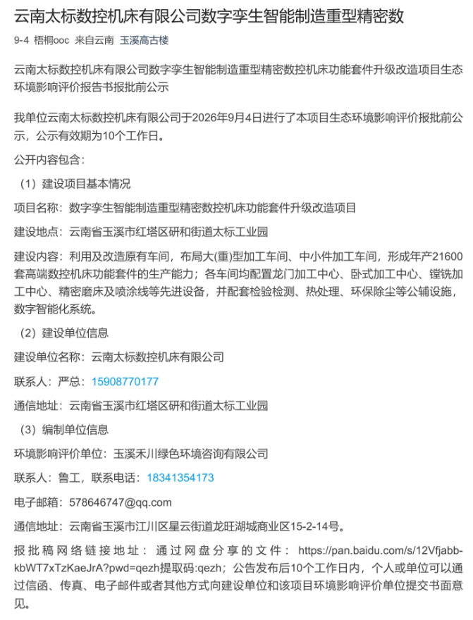
图6-1网络公示图

6.2.2其他公示
云南福光包装有限公司没有通过其他方式进行公示。

7、公众参与结论
2026年5月10日至2026年5月22日（公示时间10个工作日）在“玉溪高古楼”网站上进行第一次环境影响评价信息公示，项目环评报告初稿完成后，于2026年7月15日至2026年7月28日在玉溪高古楼网站进行第二次公示，同时于2026年7月16日和2026年7月24日在玉溪日报进行两次报纸公示，2026年7月15日在秀溪社区、研和街道公告栏进行了征求意见稿的公示。并发放公众参与意见表进行调查。
本次调查个人的意见调查表发放20份，回收18份；团体的意见调查表发放10份，回收10份。根据回收的调查表，100%的公众和团体均支持本项目建设，无人反对该项目。此外，当地群众具有很强的环境意识，都希望能通过加强环保措施来降低项目建设对环境造成的影响。
2026年9月4日至2026年9月17日，建设单位通过“玉溪高古楼”进行了报批前全本及公众参与说明公示，期间未收到任何反馈及建议。
公众普遍认为，项目的建设有利于当地经济的发展，但项目施工过程产生的粉尘、噪声会对周边环境产生一定影响。通过公众参与调查可以看出，当地公众对项目建设持积极支持的态度，但希望建设单位重视环境保护问题。

8、诚信承诺
我单位已按照《办法》要求，在《数字孪生智能制造重型精密数控机床功能套件升级改造项目环境影响报告书》编制阶段开展了公众参与工作，在环境影响报告书中充分采纳了公众提出的与环境影响相关的合理意见，对未采纳的意见按要求进行了说明，并按照要求编制了公众参与说明。
我单位承诺，本次提交的《数字孪生智能制造重型精密数控机床功能套件升级改造项目环境影响评价公众参与说明》内容客观、真实，未包含依法不得公开的国家秘密、商业秘密、个人隐私。如存在弄虚作假、隐瞒欺骗等情况及由此导致的一切后果由云南太标数控机床有限公司承担全部责任。

承诺单位：云南太标数控机床有限公司
承诺时间：2026年9月18日

